agenda pastoral

- Valorizemos a caminhada sinodal, em pequenos grupos pastorais, em pequenos grupos de pais com filhos na catequese, em pequenos grupos de fiéis e de pessoas de boa vontade. Este domingo, a partir das 16h30, temos a 1.ª caminhada sinodal com os nossos catequistas.
- Terça-feira, dia 8, temos o 5.º encontro sinodal, em jeito de lectio divina, ainda via zoom: Carta à Igreja de Tiatira (Ap 2,18-29).
- Domingo, dia 13, às 18h00, oração do Rosário, na Igreja Paroquial.
- Atendimento na celebração da Reconciliação (Confissões): de terça a sexta, entre as 17h30 e as 18h45. Celebração comunitária da Reconciliação e Confissão individual, a 25 de março.
- Durante o mês de março somos chamados a colaborar com a 1.ª tranche da contribuição paroquial. Façamos a nossa partilha quaresmal reforçada para as obras da na nossa Igreja.
- Venda de quatro livros, das edições paulinas, sobre Quaresma e Batismo, da autoria do Pároco, reverte a favor das obras da Igreja.
- Contributo penitencial da Diocese do Porto destina-se à Igreja de São Tomé e Príncipe. Entregar na Secretaria Paroquial.
- Domingo, dia 27, 4.º domingo da Quaresma, às 17h00, Celebração da memória do Batismo das crianças nascidas em 2019 e 2020. Pais devem fazer as inscrições na Secretaria Paroquial.
7 di(c)as | 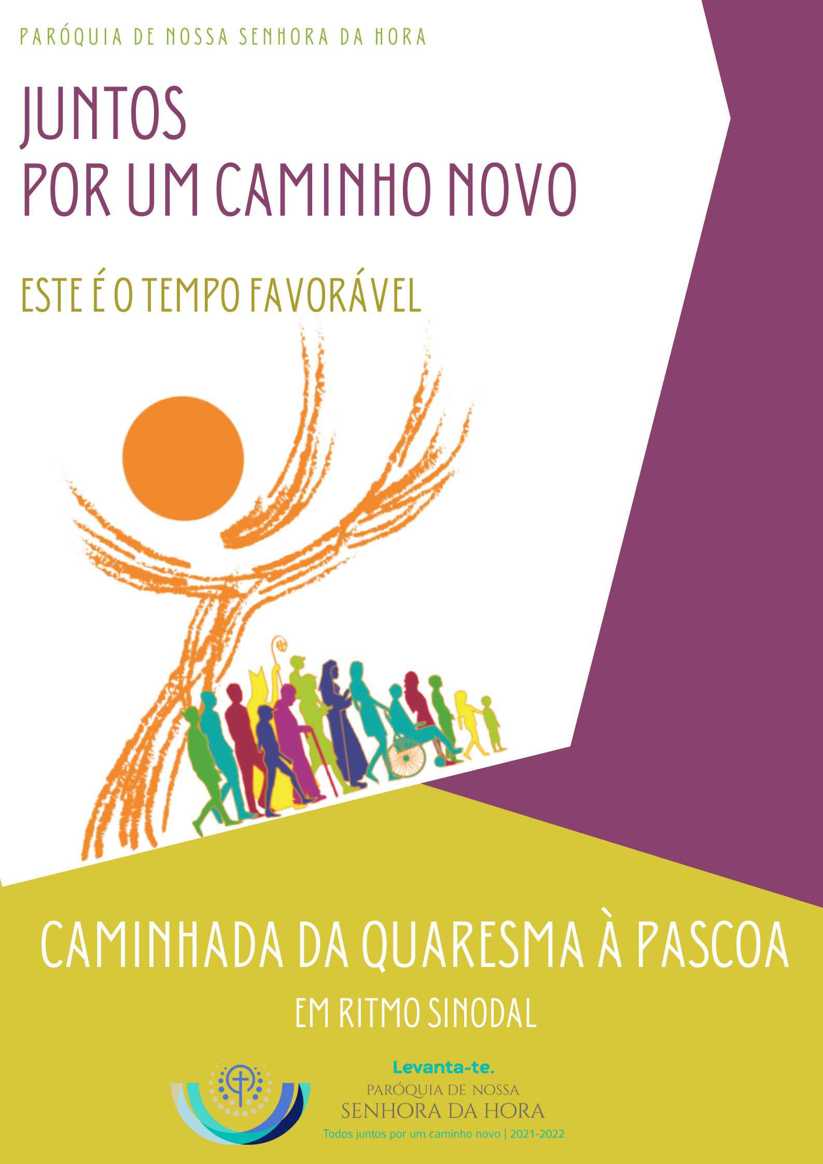
535 |  | I Domingo da quaresma c  JESUS FOI TENTADO  E ENSINOU-NOS A VENCER  AS TENTAÇÕES!  Cf. Lc 4,1-13 | março 2022
Este é o tempo favorável!

Tempo favorável, porque é o tempo da Quaresma: são 40 dias e uma oportunidade formidável de regresso à Casa do Pai e de conversão, para celebrarmos juntos os frutos da vida nova, na Páscoa que se aproxima.

Tempo favorável, porque se anuncia já a Primavera e sentimo-nos motivados a renascer das cinzas, a sair de casa, a ir ao encontro dos outros, a semear e a praticar o bem, na proximidade dos nossos gestos de atenção, de partilha.

Tempo favorável, porque a pandemia está a perder a sua força. Podemos libertar-nos da excessiva e cansativa dependência dos meios de comunicação digitais. São ferramentas maravilhosas, que já não dispensamos, mas agora devemos valorizar uma comunicação humana mais integral, feita de «encontros reais», face a face. Por isso, voltemos com alegria à prática comunitária da fé, à celebração presencial da Eucaristia, ao encontro presencial e semanal da Catequese. A Catequese será, desde março, por regra, em modo presencial.

MENSAGEM QUARESMAL DO PÁROCO

Por favor, não adiem mais o regresso à nossa Casa Comum, que agora está em obras e conta com todos. Não se isolem. Não desistam de nós, do «nós», da comunidade. Voltemos a estar juntos, a sentir o cheiro e o sorriso de cada um. Já não é sem tempo. Tenho, temos todos tantas saudades tuas, vossas.

Tempo favorável, porque o Papa Francisco nos desafia a um percurso sinodal, para que aprendamos a caminhar juntos, a escutar, a conversar, a rever a vida da Igreja, para juntos fazermos as melhores escolhas. Os catequistas vão convidar-vos, a vós, pais, a fazerdes uma caminhada sinodal, numa tarde de sábado ou domingo, a combinar. Sim. Será um exercício físico e espiritual, a pé, ao ar livre, com pausas, cânticos, silêncios, conversas e partilhas em grupo. Por favor, aceitem este desafio, que se estende a outros grupos pastorais e aos fiéis em geral. É a grande proposta desta Quaresma de 2022. Vamos agarrá-la?! Este é o tempo favorável. E se não for este, que outro será? Eis o tempo favorável. Juntos por um caminho novo! [Mensagem em vídeo: https://youtu.be/HoGlWTC9Vao]

